Космический мониторинг позволяет оперативно выявлять возможные термоточки
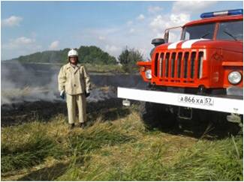
Для контроля за обстановкой, связанной с пожарами, МЧС России проводится космический мониторинг по выявлению термоточек, что позволяет оперативно, в случае подтверждения сведений, принимать соответствующие меры по ликвидации загораний.
В весенне-летний период увеличивается количество пожаров, связанных с возгоранием сухой травы, мусора в населенных пунктах, лесных и парковых зонах, на сельхозугодиях и приусадебных участках. Нередко это приводит к тяжелым последствиям: огонь перекидывается на лесные массивы, хозяйственные постройки, жилые и нежилые строения. Кроме того, с дымом от пожаров в атмосферу выбрасывается огромное количество вредных веществ.
Для контроля за обстановкой, связанной с пожарами, МЧС России проводится космический мониторниг по выявлению термоточек, что позволяет оперативно, в случае подтверждения сведений, принимать соответствующие меры по ликвидации загораний.
В течение суток в Центр управления в кризисных ситуациях Главного управления МЧС России по Орловской области из Национального ЦУКС поступает информация о термоточках на территории региона. По данным филиала космического мониторинга НЦУКС в Орловской области за минувшие сутки было зарегистрировано 2 термические точки: в Покровском и Шаблыкинском районе. По их координатам для контроля обстановки осуществлялся выезд оперативных групп местных пожарно-спасательных гарнизонов. Термоточка в д. Александровка Покровского района подтвердилась, до прибытия было ликвидировано загорание сухой травы на 0,5 га. Вторая термоточка не подтвердилась.
С начала 2017 года на территории Орловской области зарегистрированы 34 термоточки, из них подтвердились 18. По данным Орловского гидрометеоцентра на большей части Орловской области зафиксирован 1 класс пожарной опасности, а на территории Мценского и Орловского районов – 3 класс.

Главный государственный инспектор
Краснозоренского и Новодеревеньковского районов
по пожарному надзору П. Шурлов

